**Фото отчет старшей группы «Горошинки»**

**Тема недели: «Мой дом, мой город, моя страна – Россия»**

**неделя с 26.10 – 30.10.2020г.**

На этой недели мы с ребятами получали знания о нашей родине России, говорили о крае в котором живем, знакомились с достопримечательностями России это наши заповедники, говорили про наш поселок Березовка. Изучали карту России, национальные русско – народные костюмы.

Встало солнце над горою, мрак ночной размыт зарёю,  
Луг в цветах, как расписной…  
С добрым утром, Край родной!  
Шумно двери заскрипели, птицы ранние запели,  
Звонко спорят с тишиной…  
С добрым утром, Край родной!  
Люди вышли на работу, пчёлы мёдом полнят соты,  
В небе тучки – ни одной…  
С добрым утром, Край родной!

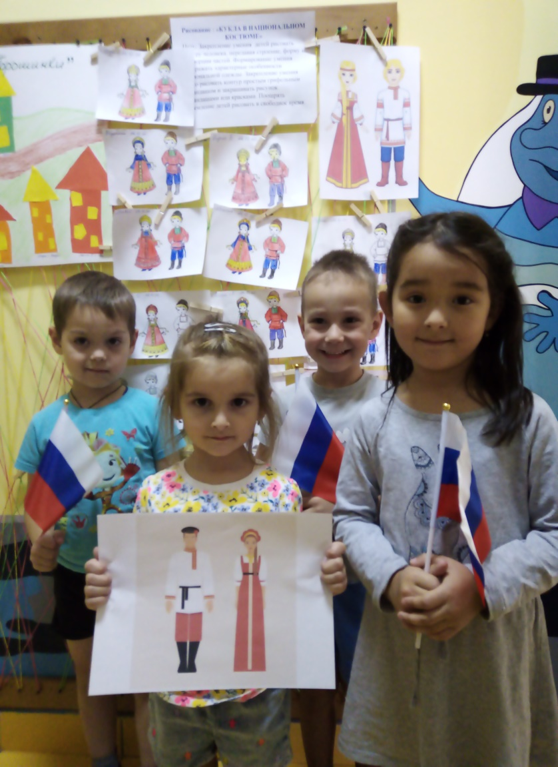 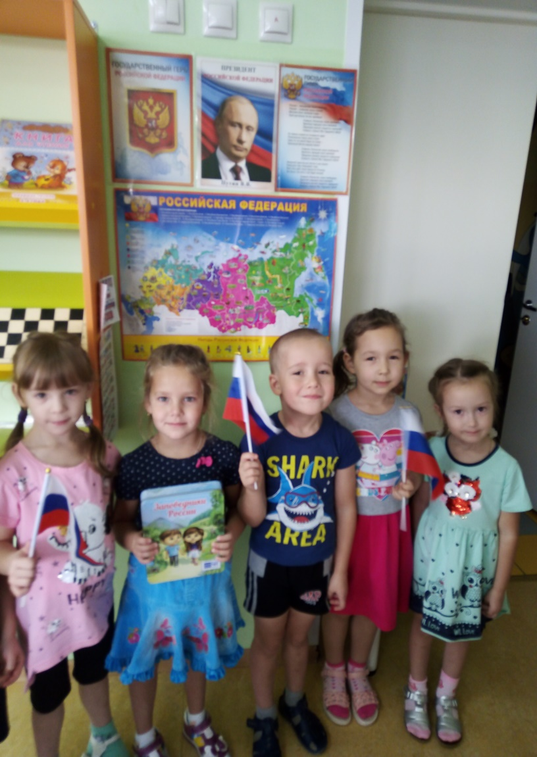

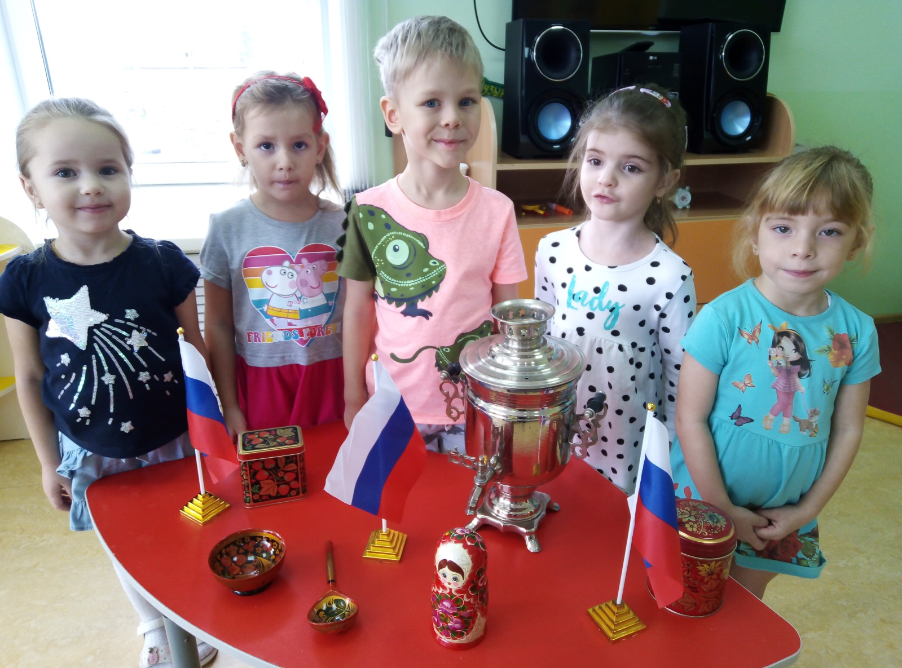

Родина слово большое, большое!  
Пусть не бывает на свете чудес,  
Если сказать это слово с душою,  
Глубже морей оно, выше небес!   
  
В нем умещается ровно полмира:  
Мама и папа, соседи, друзья.  
Город родимый, родная квартира,  
Бабушка, школа, котенок … и я.  
  
Зайчик солнечный в ладошке,  
Куст сирени за окошком  
И на щечке родинка –  
Это тоже Родина.

А так же, на этой недели мы разместили на прогулочном участке кормушки для птиц, и теперь каждый день при прогулке проверяем корм в кормушках, кормим птиц и наблюдаем за птицами из далека. У нас много запасов корма, так что птички голодать зимой не будут.

